ЕЖЕГОДНЫЙ ГОРОДСКОЙ СЕМИНАР
ПРИМЕНЕНИЕ РЕСУРСНО-ИНДЕКСНОГО МЕТОДА СОСТАВЛЕНИЯ СМЕТНОЙ ДОКУМЕНТАЦИИ В 2023 ГОДУ
Как грамотно работать сметчику в 2023 и 2024 году, чтобы успешно пройти экспертизу и не допускать ошибок при сдаче сметной документации

Дата: 14 ноября 2023
Время: 10:00 - 16:00

Формат проведения:
- Онлайн-трансляция
- Очно: конференц-зал "Премьер" в «Ока Бизнес», 1 этаж, центральный вход, г. Нижний Новгород, пр. Гагарина, д.27

Семинар подойдёт:
- Действующим сметчикам
- Работникам и начальникам СДО
- Руководителям строительных фирм
- Кто работает согласно методикам 421/пр и согласно ФСНБ-2022
- Всем, кому актуальны изменения в ценообразовании
А также: руководителям и специалисты сметных, проектных, договорных и ценовых служб, ОКС, отдела планирования КВ, служб внутреннего аудита, ПТО, ремонтных, закупочных, правовых и экономических подразделений.

На семинаре вы узнаете:
- Можно ли работать в ТЕР и ФЕР, если регион перешел на РИМ
- Будут ли публиковаться индексы Минстроя
- Где взять цены и индексы и как загрузить их в смету РИМ
- Обязательно ли работать в новой базе
- Как результаты проведения реформы ценообразования и сметного нормирования сказались на работе сметчиков в 2023 году
- Основные отличия ФСНБ-2022 от ФЕР, ГЭСН-2001 (ред. 2020 г с изм 1-9), которые нужно знать каждому сметчику
- Конъюнктурный анализ стоимости материальных ресурсов и оборудования. Как грамотно его делать
- Можно ли одновременно использовать ФСНБ-2022 и ФЕР-2020
- Важность изменений постановления Правительства РФ от 16.02.2008 г N 87 (в ред. ПП №963 от 27.05.2022 и ПП №717 от 06.05.2023 г) для работы сметчика
- По каким конкретным документам определяется стоимость проектных работ начиная с 2023 года
- Как производить расчет за выполненные работы по обновленной форме общего журнала учета выполненных строительных работ
- Как составить смету контракта, НМЦК в текущих реалиях
- Порядок проведения экспертизы проектно-сметной документации на конец 2023 года
- Правила расчета за выполненные работы по локальным сметам и по смете контракта — что изменилось
- Информационное моделирование в строительстве. Перспективы и планы на будущее
- Кого коснулось обязательное использование XML-схем с 1 августа 2023 года при подаче сметной документации на экспертизу
Полная программа семинара указана в Приложении 1

Расписание семинара
9:30 - начало регистраций
9:45 - утренний кофе-брейк
10:00 - первая часть семинара
12:30-13:00 - бизнес-ланч
13:00-16:00 - вторая часть семинара

Бонус каждому участнику
Пакет основных актуальных документов на текущую дату: НПА, кодексы, ФЗ, постановления, приказы, письма, которые необходимы в работе каждому сметчику в 2023 году.

Материалы и ответы на Ваши персональные вопросы будут отправлены на электронную почту
Спикер
Киселева Тамара Васильевна

Специалист в области ценообразования и сметного нормирования, эксперт. Инженер-сметчик с большим стажем практической работы на производстве и строительстве объектов как в России, так и за рубежом. Преподаватель высшей категории, преподаватель курсов повышения квалификации учебного центра ООО «ЦЭС», получивший признание сотни специалистов и учащихся.

Организатор
Компания “Центр Экономики Строительства”. Основана в 2003 году. Деятельность ориентирована на потребности компаний в автоматизации сметных расчетов, создание программ и утилит калькуляции строительства, организации библиотек нормативно технической документации, электронного документооборота. Компания занимает 1-ое место в Поволжье по качественному обучению сметному делу. Является организатором городских семинаров и конференций по ценообразованию.

Стоимость участия:
Очное участие -6500 руб.  Онлайн участие – 5700 руб.  Оставить заявку на подходящий вам тариф можно:  - на сайте https://www.cesnnov.ru/seminar  - по телефону 8 (831) 217-17-37  - отправить на электронную почту  grand@grand-nnov.ru заявку в Приложении 2 | 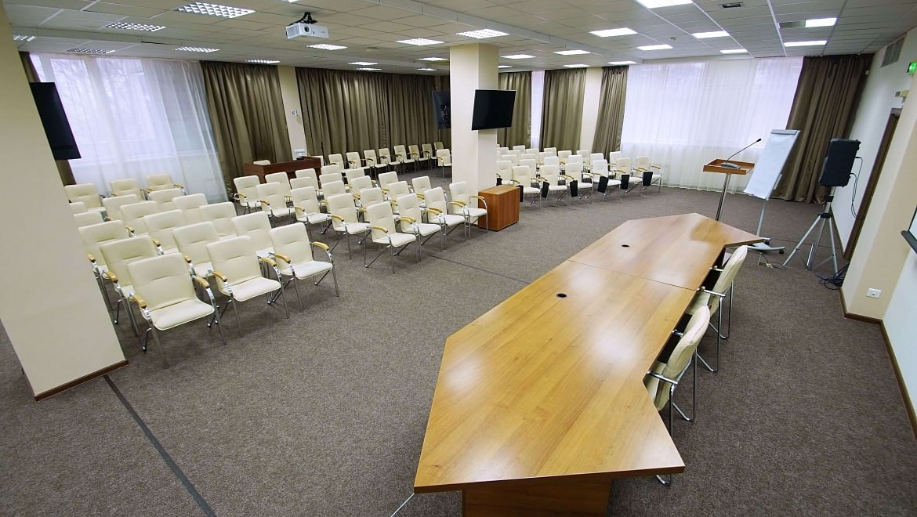

Приложение 1

ПРОГРАММА СЕМИНАРА
- С какими результатами проведения реформы ценообразования и сметного нормирования мы заканчиваем 2023 год.
- Особенности перехода на сметные нормы и цены федеральной сметно-нормативной базы по состоянию на 01.01.2022 - ФСНБ-2022 (с изменениями 1-7). Основные отличия ФСНБ-2022 от СНБ-2001(ред. 2020г с изм 1-9). Актуальность СНБ-2001
- Информационная система – ФГИС ЦС. Основные подсистемы. Правила работы с подсистемами. Получение информации для составления сметной документации ресурсно-индексным методом (РИМ).
- Сроки перехода на ресурсно-индексный метод (РИМ) составления сметной документации. Переход на основной метод составление сметной документации - ресурсно-индексным метод (РИМ) с 25 февраля 2023г.
- Важные изменения постановления Правительства РФ от 16.02.2008г N 87 (в ред. ПП №963 от 27.05.2022 и ПП №717от 06.05.2023г).
- Определение стоимости проектных работ с применением сборников выпуска 2021-2022 годов. Необходимость технического задания на проектирование: Приказ Минстроя России от 21.04.2022г №307/пр
- Возможности использования методов: БИМ, РИМ и РМ для составления сметной документации в настоящее время
- Важные изменения и дополнения к Методике составления сметной стоимости строительства, утвержденной приказом Минстроя России №421/пр от 04.08.2020г в соответствии с Приказом Минстроя России от 22.07.2022г №557.
- Конъюнктурный анализ стоимости материального ресурса и оборудования, сметных нормативов на отдельные виды работ и услуг. Необходимость его проведения. Особенности его проведения с использованием сметной программы.
- Обзор новых Методик, вышедших в 2020-2022 годах, с учетом изменений к ним:

- Методика разработки сметных норм
- Методика применения сметных норм
- Методика определения сметных цен на затраты труда работников в строительстве
- Методика определения сметных цен на эксплуатацию машин и механизмов
- Методика определения сметных цен строительных ресурсов
- Методика по разработке и применению нормативов накладных расходов при определении сметной стоимости строительства, реконструкции, капитального ремонта, сноса объектов капитального строительства
- Методика по разработке и применению нормативов сметной прибыли при определении сметной стоимости строительства, реконструкции, капитального ремонта, сноса объектов капитального строительства
- Методика по определению затрат на строительство временных зданий и сооружений, включаемых в сводный сметный расчет стоимости строительства объектов капитального строительства
- Методика определения дополнительных затрат при производстве работ в зимнее время
- Методика определения затрат на осуществление функций технического заказчика
- Методика определения затрат, связанных с осуществлением строительно-монтажных работ вахтовым методом
- Методика определения сметной стоимости строительства с применением федеральных единичных расценок и их отдельных составляющих
- Составление сметной документации ресурсно-индексным методом с использованием ФСНБ-2022. Загрузка текущих цен. Использование индексов к группам однородных строительных ресурсов для перевода цен строительных ресурсов из ФСБЦ-2022 и ФСЭМ-2022 в текущий уровень цен. Практический пример.
- Начальная (максимальная) цена контракта (НМЦК) - основные положения. Формирование сметы контракта. Типовые условия контрактов
- Формирование предполагаемой стоимости объекта на предпроектной стадии с применением укрупненных нормативов цены строительства (НЦС).
- Расширение возможностей применения института экспертного сопровождения. Положение о порядке экспертного сопровождения результатов инженерных изысканий и (или) разделов проектной документации объекта капитального строительства (ПП РФ № 717 от 06.05.2023г)
- Расчеты за выполненные работы по обновленной форме общего журнала учета выполненных строительных работ. Состав и порядок ведения исполнительной документации при строительстве
- Информационное моделирование в строительстве (ИМ). Правила формирования информационной модели объектов:
- Форматы XML сметной документации. Необходимость использования машиночитаемого текста.

Приложение 2

Форма заявки на участие по электронной почте

ЕЖЕГОДНЫЙ ГОРОДСКОЙ СЕМИНАР
ПРИМЕНЕНИЕ РЕСУРСНО-ИНДЕКСНОГО МЕТОДА СОСТАВЛЕНИЯ СМЕТНОЙ ДОКУМЕНТАЦИИ В 2023 ГОДУ

Как грамотно работать сметчику в 2023 и 2024 году, чтобы успешно пройти экспертизу и не допускать ошибок при сдаче сметной документации

14 ноября 2023 года

Место проведения: конференц-зал "Премьер" в «Ока Бизнес», 1 этаж, центральный вход, г. Нижний Новгород, пр. Гагарина, д.27
Возможно участие онлайн: https://www.cesnnov.ru/seminar

Ф.И.О. участников (указать полностью)

_______________________________________________________________________________________________________________________________________________________________________________________________________________________________________________________________

Сведения об организации:

Название ___________________________________________________________________
Контактный телефон __________________________
Контактное лицо _________________ е-mail: _____________________________________

Заполненную заявку и полные РЕКВИЗИТЫ Вашей организации просим отправить по эл. почте kurs@ces.nnov.ru
Или регистрация по телефону 8 (831) 217-17-37
После этого Вам будет выставлен счет на оплату.

Заявки на участие на семинар принимаются до 12 НОЯБРЯ 2023 г.

